**3CCOA - Análise de Algoritmos 2022/1**

**Atividade de Setup – 07/02/2022**

**Nome:** Marcelo Vitor Rodrigues Bonora

**RA:** 02201000

**Turma:** 3CCO

**Profª:** Marise Miranda

1. **Criando ambiente virtual**



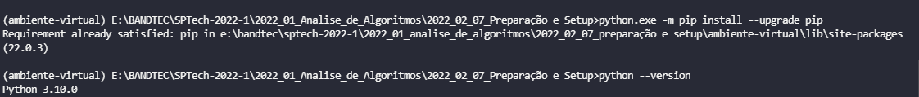

1. **Gerenciador de Pacotes Chocolatey**

1. **Atualizando a versão do Python**

1. **Instalando Jupyter Notebook**

1. **Executando o Jupyter Notebook**

